**汽车用户再购行为及对策分析**

国家信息中心 杜金玲 谢国平 江智杰

随着汽车保有量的不断增长，目前的中国乘用车市场正在逐渐转型，由一个初级消费市场，转向一个成熟的汽车消费市场，而汽车再购[1]（增、换购）量在新车销售中的比例是衡量一个汽车市场成熟度的重要指标。

根据世界各国乘用车市场发展的经验，可将乘用车市场根据千人保有量的数值划分成三个阶段。千人保有量在20辆以下称为起飞期；千人保有量在20-250辆之间为普及期，以100辆为界，普及期又分前后两期，前期增长迅速，后期销量增速放缓，购车需求由新购需求转向增换购需求；千人保有量一旦超过250辆，乘用车市场将会进入复数保有期，在这个时期，汽车销量基本稳定，千人保有量变化不大，汽车销售主体将主要由增换购用户构成。

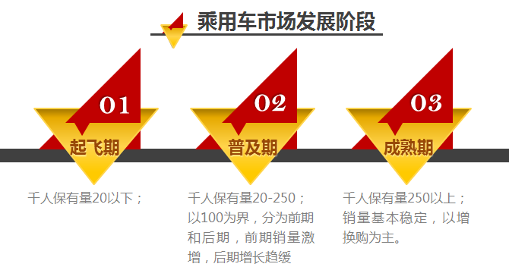

当今中国处于乘用车市场发展阶段的普及期，城市级别不同，发展快慢不同。2014年相关数据表明，很多一、二线城市的千人保有量已过百辆，也就是说，这些城市已经率先进入了普及后期，此后，增换购需求将在这些城市持续增多，再购用户将成为这些城市未来汽车市场的主要购车人群。

仅看换购的情况，中国从2003年汽车普遍走入大众家庭，到2009年销量达到766万辆，迎来了汽车市场的第二轮高速增长期，按照新车购买者首次换购周期规律（7年之内换车比例为37.8%）计算，未来三年，将迎来一个大的换购高峰，预计换购需求会占到总需求比重的25%左右。

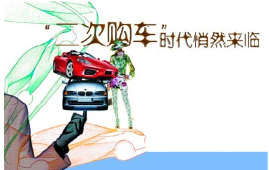此外，当前的一些政策也将助推增、换购需求进一步增长。限购政策频出，新购消费被抑制。鉴于空气质量、城市交通的双重压力，城市限购趋势日益严峻，且有向二、三线城市蔓延的倾向。为了解决交通、停车等问题，很多城市频频出招，至今限购城市已达八个，这些都抑制住了大量的新购消费。

单独二胎的放开，也有望影响未来的汽车市场。很多家庭为了二胎，会考虑换一台汽车，或者多买一辆车来满足出行需求，具体表现为，一线城市有限购压力，较多用户会选择换购，而没有限购压力的城市则导致换购和增购用户均有所增长。

因此不难看出，在未来的这个汽车市场中，增换购用户逐渐成为市场的主力人群。那么他们和首购用户相比有哪些典型特征？他们的汽车需求有哪些不同？他们喜欢哪些车型和品牌？什么样的营销方式对他们最为有效？便是很多厂家和经销商想要了解的问题。下面，我们将一一进行叙述。

**再购用户群体特征**

**仍以男性为主，但增购女性比例占比大。**这是因为，在2009年及以前，男性在汽车用户中占绝对主体，比例占到总体购车人群的75%以上，近5年以来，女性用户比例在不断攀升，也只占到可总体比例的30%，男性在汽车保有用户中的高比例，造成换购用户仍主要以男性为主；此外，也正因为汽车保有用户中以男性为绝对主体，大多家中的第一辆车是给一家之主的男性所用，所以增购车辆往往是给妻子购买，造成增购用户中女性比例较高。

**首购/换购/增购用户的性别比例**

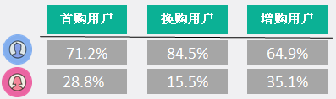

**已婚，中年男性，多为私营业主和公司管理层。**与首购用户相比，再购用户年龄要大些。调查数据显示，增换购用户35岁以上的比例高，占到总体比例的55%左右，而首购用户35岁以上的比例仅占42.3%。从用户所在的单位类型上看，再购用户中个体户和经营业主的比例较高，在外资、合资企业工作的比例低于首购用户，两个群体在党政机关和事业单位中的比例差别不大，但是职位有高低之分，一般来说 ，首购用户以一般员工为主，在管理岗位的较少，而再购用户中大多已身处管理岗位，甚至很多人已经做到公司高管的位置。

**家庭收入明显高于首购用户，从事经营和利润率较高的行业。**调查数据显示，增、换购用户和首购用户的家庭收入在20万以上的比例分别为54.2%和35.4%。从行业来看，再购用户更多从事建筑业、房地产业、住宿餐饮业和批发零售业等经营和利润率较高的行业，受经济影响较大，因此，当经济状况不好时，换购和增购的行为更容易受到影响。

**再购用户的购车特征**

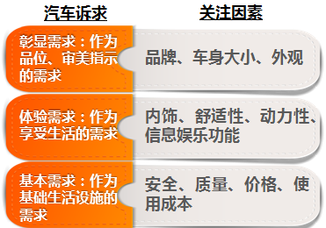**如果我们把汽车需求分为基本需求、体验需求和彰显需求三个方面，那么相比于基础类需求，再购用户更加重视体验类需求和彰显类需求。**“消费者在不同的消费情境下和不同的生命阶段中会有不同的优先需要”，在第一次购车时，用户主要还是解决出行的工具性需求，人们更多关注的是安全、质量、价格、使用成本等基本需求，而二次购车时，人们在满足基本需求之外，对体验类需求和彰显类需求要求的会更多一些。这是由于增换购的特性决定的，有研究证明，人们在换购的时候，总是会以前车为基准，大方向是比前车更好，相对于前车，对车的需求更细、更多、更全面，增购车辆也是这样。由于他们关注的需求点不同，从而导致人们在首购和再购时的重视因素也有所不用，相比之下，再购用户对于能够彰显品位的品牌和车身大小，对于能够带来良好体验感觉的空间、舒适性、动力性等都有较多的要求。

**再购用户对产品的认识更加理性，需求更加明晰。**北京的贾先生，2007年刚结婚的时候买了一辆标致206，因为喜欢标致的品牌，车子刚买的时候也还好，平时老婆上班有班车，这辆车仅供自己上下班代步使用，可是一年之后老婆怀孕，之前那辆车就明显觉得空间不够用了。这时他需要换辆车，决定换车后，他迅速理清思路，他说他当时需要的是这样一辆车：家庭代步车辆，要省油，因此要买轿车；空间比之前的车要大，可满足一家三口出行需要；考虑到老婆有时偶尔会开，要选自动挡；此外外观要好看，品牌为合资品牌。在这些条件的筛选下，他最终选择了轩逸，这个车很好的满足了他的所有需求。当时问他为什么没换个更大的车，他说因为自己两年后还有增购计划，这次换购只是为了满足当前的需求，两年后等孩子再大些，家里会再增购一辆中级大小的SUV，方便带孩子去郊游。由此可见，再购用户因为对车有较多认识，因此在选购车辆的时候会更多的从实际需求出发，购买适合自己在某个阶段所需要的那辆车。

**再购用户对4S店依赖较弱，他们较多依赖以往用车经验和汽车专业网站获取信息。**首购用户的购车流程一般是这样的，首先他们会根据资金多少设定购车预算，根据预算、结合身边人的推荐信息，初步筛选出一些车型。之后，消费者会在网上对这个价格范围内的所有车型进行比较和评估，并通过身边有经验的亲戚朋友深入了解这些车型的口碑、性能和外观设计等信息，最终筛选出心仪的两至三款车型；第三个环节就是去4S店体验，看外观、体验车辆的舒适性、了解价格和促销信息，最终确定购买。而再购用户的购车流程却大不相同，他们已经有了较多的用车经验，对各个价位、品牌汽车的情况已经比较熟悉，一般来说，给他一个预算，他就会在短时间内框定几款备选车型，因此对于他们来说，一旦决定购买，要做的事情只有两个，对既选的车型进行比较和去4S店砍价购车。比较车型时，他们也更喜欢在网上搜寻信息，对比各种具体的配置和参数，浏览网上论坛上大家的意见，最终选定车型，而4S店多是用来询价和最终购车的场所。

**再购用户的具体购车偏好**

**中高级三厢轿车仍是再购首选。**再购用户购车仍以三厢车为主，但与首次购车相比车辆级别有明显提升。有调查机构曾专门就“您准备增购或换购汽车吗？”进行过一次网络问卷调查，结果显示，从有购车意向的车主再购车时所选择的车型级别来看，再购车辆高端化趋势非常明显。这跟首次购车的级别偏低也有关，首购用户中A级及以下轿车比例占到近八成左右，所以再购时，很多人会选择在三厢车内部升级的模式，从之前的小级别升级为高级别，因为之前的车确实太小了。这样选择的结果就是导致增换购的轿车用户中B级及以上比例上升到50.6%左右，中高级三厢轿车成为再购用户的首选车型。

**除了级别，价位、变速箱、排量和配置都要求升级。**首购和再购用户在预算上差别很大，70.1%的首购用户购车预算在15万以下，这时的他们刚刚步入社会，手头资金有限；而当他们再购车时，事业大多上了一个台阶，手头的可用资金富裕了一些，自然要提升预算，这时，65.3%的用户预算在15万以上。

在变速箱选择上，再购用户较多会选择自动挡。数据显示，有74.3%的再购用户会选择自动挡，而首购用户选择自动挡的比例为53.4%。他们之所以如此偏好自动挡有三个原因，第一从车辆供给的角度来看，级别和价位较高的车辆自动挡的选择多；二是再购时，“升级”的概念无所不在，人们普遍都觉得自动挡更高档；第三个原因是，很多首次购车用户之所以选择手动挡是要练手，“怕不开手动挡之后不会开”，这个理由在再购时当然已不复存在，且在体验过手动挡在交通高峰时的艰辛之后，自然也就放弃手动挡了。

再购用户对排量的选择也同样发生了变化。大部分用户首购时多选择“1.6L以下”和“1.6L-2.0L”，而他们再购车辆时，选择1.6L以下的比例骤减，选择“1.6L-2.0L”的比例也从50 .5%下降至38.1%，而选择“2.0L-3.0L”则从11.4%上升至42.9%。因为再购车主收入高了，对车辆空间、动力开始有了更高的要求，大车身、高动力必然要求汽车搭载大排量的配置。

对比首购和再购用户选择不同车型版本的选择时，会发现选择中等配置依然是受访者选择的主力，但选择低配车型明显下降。其中，他们比较关注的配置有舒适类、安全类和动力性的配置等。当然，这也跟再购用户有较多的用车经验有关。刘先生就是这样，他说再购和首购相比，最大的区别就是有用车经验之后对配置要求会更高一些。比如路边停车时，每次停完车都需要手动把后视镜折一下，防止被路边的车刮到，那么再购车时，就会对太阳镜自动折叠功能有要求；又比如第一辆车是手动调节座椅，买的时候觉得无所谓，但是每当冬天用手拉动拉杆座椅调节拉杆被静电狠狠的电到的时候，都会想下次买车一定要求座椅是能够电动调节的。

**偏好中高端品牌、偏好德系品牌。**中国消费者的品牌忠诚度并不高，三成用户再购时出于尝新的心理需求，会主动选择另外一个品牌，此外，其他品牌新车型和促销力度的吸引，以及对原有品牌和产品或多或者的不满，都在不同程度上导致了品牌迁出。那么，当用户再购车辆时，他们都迁入到了哪些品牌呢？哪些品牌更能吸引再购用户呢？

中低端品牌迁出率较高，中端和高端品牌迁入率较高。郭先生，是北京一家公司的高管，年底打算再购一辆车，他说：“我现在经济收入比以前好了很多，在公司也做到了高管的位置，因此再买车肯定会考虑一些面子需求，还会考虑一些商务上的需求，要跟自己的地位匹配的上，所以对品牌要求很高，必须是高档的、豪华品牌”。对于郭先生这样的商务人士，汽车已经不仅仅是代步工具那么简单，必须符合其身份地位，豪华品牌是他们的首选。郭先生的例子随处可见，人们在再购汽车时，品牌也要求“升级”，人们期望品牌也能越买越好，因此中高端品牌成为再购首选。

从车系来看，德系更受再购用户欢迎，日系品牌迁出率较高。日系车依其靠省油、人性化设计等确实吸引了不少年轻的首购用户，但是“铁皮薄”、“不安全”和价格近年来走较低的路线，都影响到了用户的再购选择，因此再购时他们更多会选择外观大气、敦实的德系品牌。

**对SUV车型偏好明显。**调查数据显示，首购用户选择轿车、SUV和MPV的比例分别为79.6%、17.1%和3.3%，而再购时选择以上三种车型的比例分别为65.4%、28.8%和5.8%。两组数据对比不难看出，再购用户对SUV车型偏好明显。近年来SUV车型持续升温，各品牌经销商对SU V车型持续吹捧，自然让SUV车型成为许多再购车主的新选择。

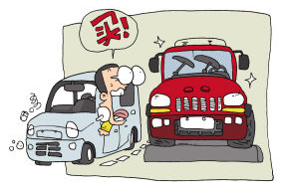这主要是因为SUV产品的独特性给再购用户带来了特别的享受，很好的满足了他们多方面的需求。在产品层面，SUV座位高、视野好、空间大、外观好看，这些产品特点能够很好的吸引许多第一辆车买的是轿车尤其是小级别轿车的车主；在用途层面，SUV除了日常家用之外，也能适合休闲旅游用，满足了很多再购用户已经结婚生子，有带孩子外出、郊游等方面的需求；在心理层面，从轿车到SUV 还能带来一种新鲜感和新的驾驶感觉。因此，SUV 受到了再购用户的追捧就不难理解了，且可以预料的是，SUV会随着人们生活方式的休闲化、二胎政策的继续推进，将继续火爆汽车再购市场。各品牌厂商想要在再购市场上站稳脚跟或一鸣惊人，必须推出一两款有竞争力的SUV车型。

**针对再购用户的营销策略**

各厂家和经销商应充分重视再购这一用户群，并根据其用户特征、购车偏好等制定区别于首购人群的一套营销策略，向他们提供更专业和更人性化的服务以满足他们的需求，汽车经销商也需强化销售人员的培训，让销售人员对再购人群的群体特征和产品需求等了然于心，从而对其进行有针对性的推荐和营销。在营销时，应主要以下几点：

首先，必须清楚了解再购用户的用车历史和购车需求。包括：之前家里的车辆的拥有情况、此次购车是增购还是换购、增换购的原因，以及想要满足的主要需要等，只有了解到这些背景资料，才能有可能对其进行针对性的推荐和营销。

第二，强调“升级”和“高端化”概念。再购用户在买车时无时无刻不在跟自己以前的那辆车相比较，因此突出当前产品针对于前车的优势很重要；并且人们在增换购时，“升级”的概念无所不在，包括级别、价位、品牌、排量、配置等，因此“升级”和“高端化”的概念一定要通过营销话语体现出来并灌输到位，要尽量满足人们再购时的心理需求，让他感觉这辆车确实在很多方面都是比之前那个车好，且有“升级”和“高端化”的感觉。

第三，多介绍内涵指标，尤其是针对安全性、舒适性和操控性等指标多做介绍和宣传。相比于一些质量、使用成本等指标，再购用户对舒适性、舒适性和操控性等更关注，可以尝试在这几个方面的营销话语上多下功夫，提出几个能够打动用户的配置很重要。此外，如果车的性能好，尽量安排试乘试驾，换购车用户都有用车经验，只要车好，他能感觉得到！

注：本文发表于《汽车纵横》2015年第11期（总第56期）。

1. 注：汽车再购行为，又称二次购车行为，指首次购买之外的增购和换购行为。